ЛГС-66 |  | Спортивная станция «Гудзон»
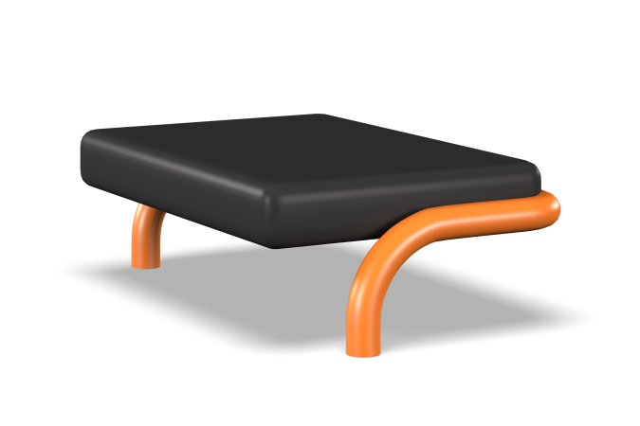

Размеры, мм: | 400x640x200 | Вес, кг: | 32
Характеристики материалов
Материалы: метал, резиновая крошка, порошковая краска.
Каркас выполнен из металлической круглой трубы диаметром 57 мм.
Опорная площадка выполнена из армированной резины, и устанавливается на металлическое основание, выполненное из металла толщиной 3 мм. Покрытие не имеет швов, водопроницаемое, устойчиво к истираемости и к механическим повреждениям. Покрытие обладает устойчивостью к химическому воздействию бензина, масла, кратковременным воздействиям кислот и щелочей. Все имеющиеся металлические детали предварительно зачищены, обезжирены и покрыты порошковой полиэфирной краской. Весь крепеж оцинкованный.
Комплектация: Каркас – 1 шт. площадка из армированной резины – 1 шт.

